Tisztelt Adózók!
Ha Ön sem szeret sorban állni a postán csekkjével, vagy fizetni az online banki átutalásért, a mai naptól igénybe veheti Tizsagyulaházán is a helyi adófizetési kötelezettségek teljesítésére az EFER rendszerét, amely a már jól ismert interneten keresztüli bankkártyás fizetés lehetőségét teremti meg a helyi adók területén.
Az E-önkormányzat portál a nap 24 órájában biztosítja az ügyfélkapuval rendelkező adózók számára az aktuális adóegyenlegek pontos és részletes lekérdezését. Március 10. napjától elérhető az adó-, díj- és illetékfizetési kötelezettségek online lekérdezése és befizetése is az E-önkormányzat portál nyitólapjára (https://ohp-20.asp.lgov.hu/nyitolap) kattintva.

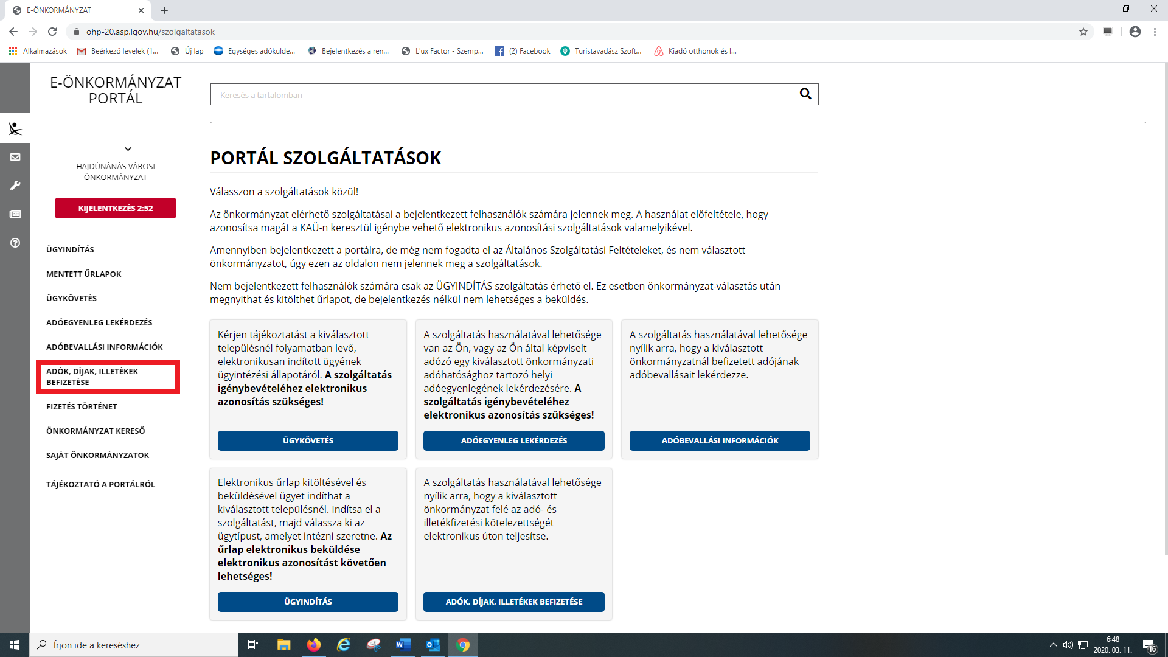

Amennyiben további információra van szüksége, készséggel állunk rendelkezésére, kérjük keresse a Hajdúnánási Közös Önkormányzati Hivatal Tiszagyulaházai Kirendeltségét (4097 Tiszagyulaháza, Kossuth u. 73.).

Telefonszám: 52/391-990

Hajdúnánási Közös Önkormányzati Hivatal
Tiszagyulaházai Kirendeltsége

